Zpěvník

Kde jsi, Jezu, spáso má
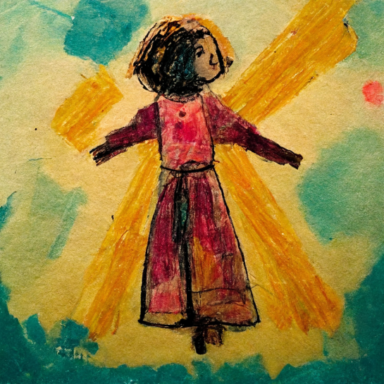

711
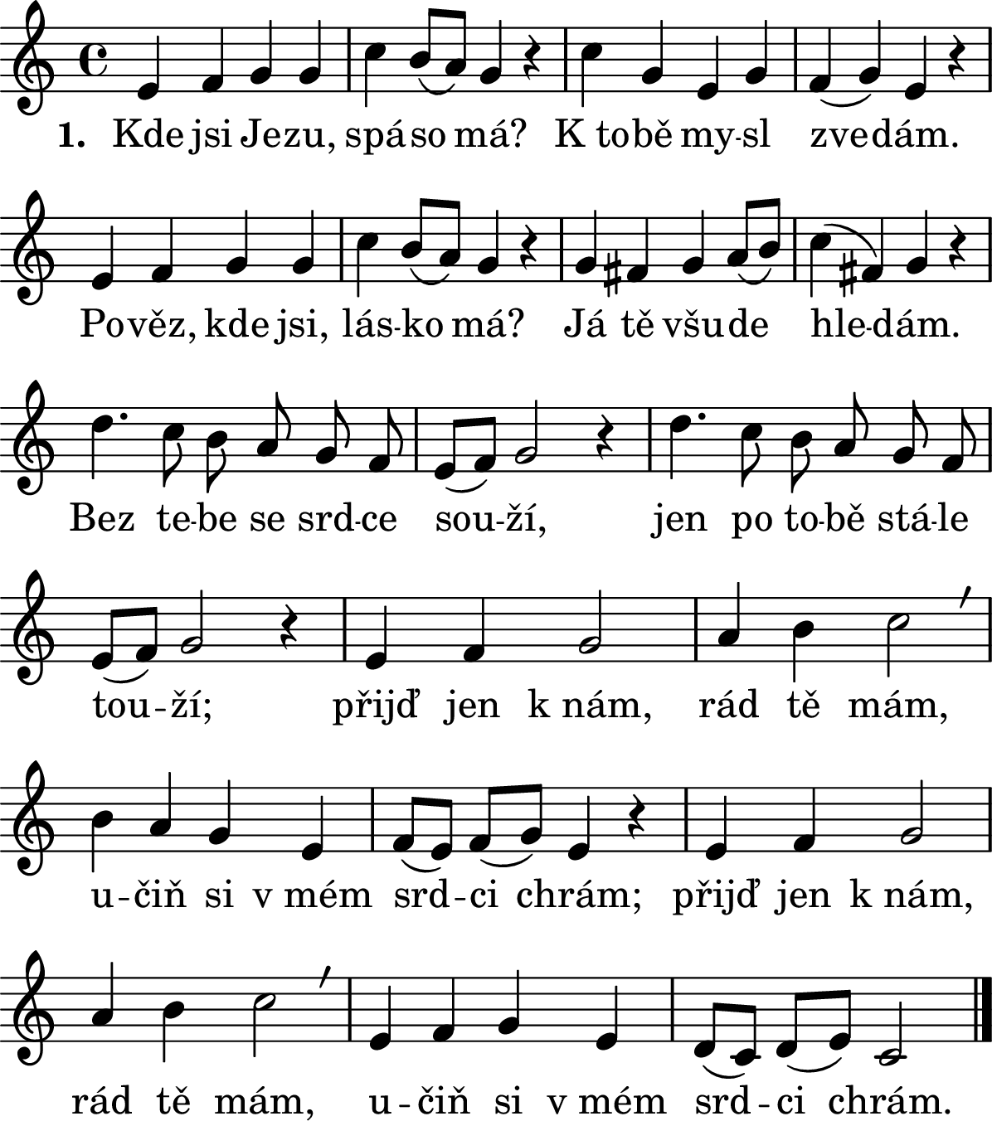

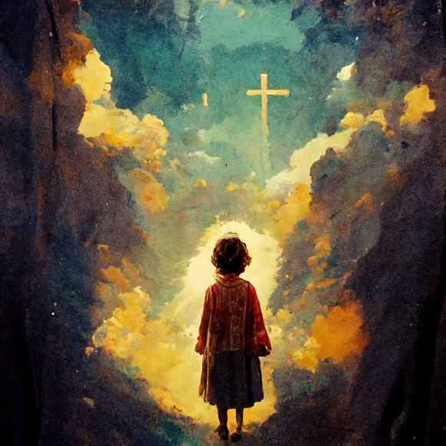
1. Kde jsi Jezu, spáso má? / K tobě mysl zvedám. / Pověz, kde jsi, lásko má? / Já tě všude hledám. / Bez tebe se srdce souží, / jen po tobě stále touží. / Přijď jen k nám, rád tě mám, / učiň si v mém srdci chrám; / přijď jen k nám, rád tě mám, / učiň si v mém srdci chrám.

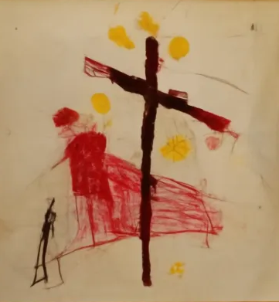
2. Kde ty nejsi, Bože můj, / vidím samou žalost, / bez tebe, Ježíši můj, / není pro mne radost. / Tvá vzdálenost duši tíží, / stále hledím k tvému kříži. / Přijď jen k nám, rád tě mám, / učiň si v mém srdci chrám; / přijď jen k nám, rád tě mám, / učiň si v mém srdci chrám.


3. Vesel se, ó duše má, / již tvůj Pán přichází, / Ježíš, radost, síla tvá, / při každé nesnázi. / Vítej, nekonečná Kráso, / vítej, má jediná Spáso, / Přijď jen k nám, rád tě mám, / učiň si v mém srdci chrám; / přijď jen k nám, rád tě mám, / učiň si v mém srdci chrám.


4. Posil víru, naději, / k lásce své mě vzbuzuj, / ať tě mám rád vroucněji, / vždyť jsi Pán a Bůh můj. / Na všech cestách této země, / milostivě shlížej ke mně, / Přijď jen k nám, rád tě mám, / učiň si v mém srdci chrám; / přijď jen k nám, rád tě mám, / učiň si v mém srdci chrám.

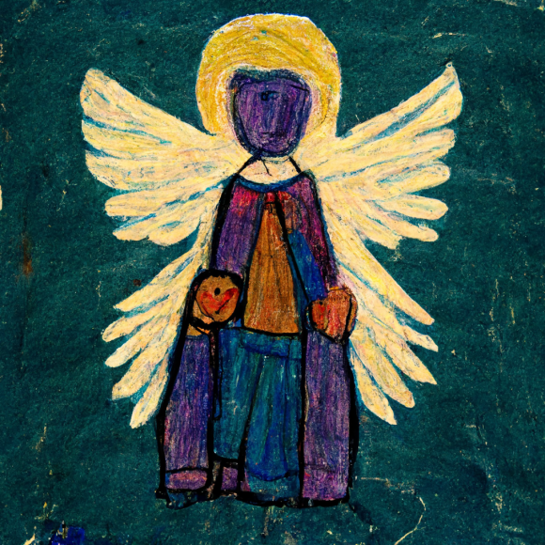
5. Sešli svého anděla, / aby bez ustání / duši, tělo chránil zla, / vedl mě k pokání, / abych nerozhněval tebe, / neztratil na věky nebe. / Přijď jen k nám, rád tě mám, / učiň si v mém srdci chrám; / přijď jen k nám, rád tě mám, / učiň si v mém srdci chrám.

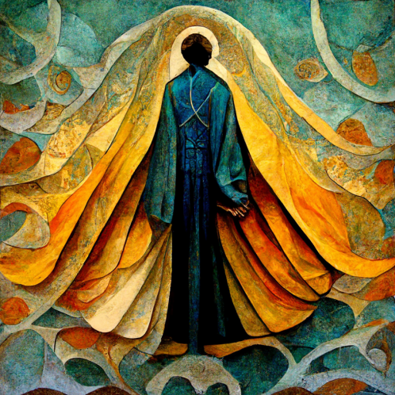
6. Chraň od hříchu v každý čas, / utvrzuj mě v ctnosti, / Pane, dej ať vždy tvůj hlas / slyším s ochotností. / Uděl mi své požehnání, / ať vytrvám do skonání. / Přijď jen k nám, rád tě mám, / učiň si v mém srdci chrám; / přijď jen k nám, rád tě mám, / učiň si v mém srdci chrám.

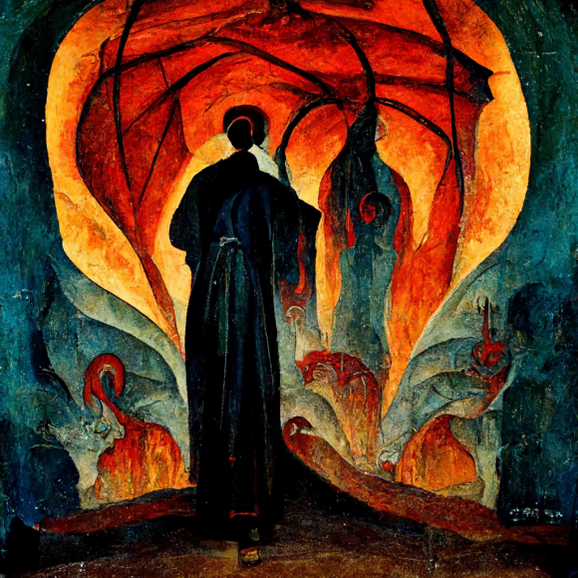
7. Než v hodině poslední / srdce bít ustane, / z bídy mé mě pozvedni / k důvěře, můj Pane. / Vytrhni mě z moci ďábla, / aby duše neoslábla. / Přijď jen k nám, rád tě mám, / učiň si v mém srdci chrám; / přijď jen k nám, rád tě mám, / učiň si v mém srdci chrám.

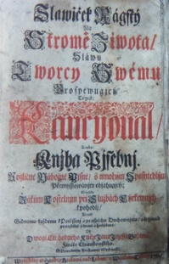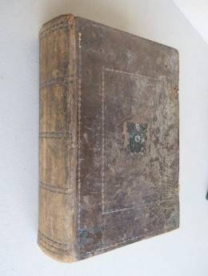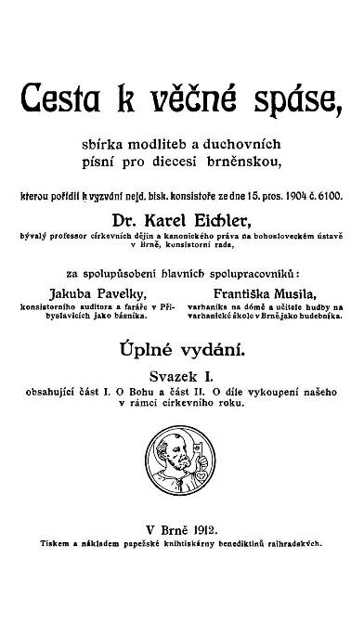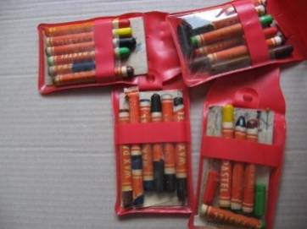
Text liturgické písně Kde jsi, Jezu, spáso má? je dílem P. Jana Josefa Božana (1644–1716), který byl tvůrcem prvního českého zpěvníku s vícehlasým notovým doprovodem nazvaném Slavíček rajský, vydaném r. 1719 v Hradci Králové. Kancionál se používal ještě ve 30. letech 20. století a obsahoval jak staleté písňové sbírky, tak i Božanovy původní verše vykazující smysl pro působivou a uměleckou formu.
Autorem nápěvu je bučovický varhaník a pedagog Alois Šlesinger (1872-1950), přispěvatel brněnského kancionálu Cesta k věčné spáse (1912).
Obrázky jsou ve stylu dětské kresby voskovkou. ﻿

